Использование природных камней для развития дошкольников.

Дети очень любят собирать различные камушки и играть с ними. Почему в карманах у них воспитатели и родители очень часто находят каменные коллекции? Почему камни так притягивают малышей? Детей привлекает всё таинственное, а камни обладают какой-то неведомой энергетикой. С ними связано множество мифов и легенд, из них веками изготавливали талисманы и обереги- символы здоровья , долголетия , процветания.
И даже если не верить в магическую силу камней, детям они приносят радость и положительно влияют на их всестороннее развитие.

Камни - математическое и сенсорное развитие.

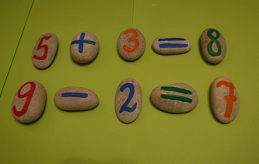
Для изучения числового ряда на камнях можно нарисовать цифры, знаки, составлять примеры и решать различные задачи. Если на камнях нарисовать геометрические фигуры разных цветов размеров, то можно придумать множество игр для развития логического мышления (по примеру блоков Дьенеша) на классификацию, создание логических рядов и таблицы и т.д.
Из камней можно выкладывать геометрические фигуры, предметы и сериационные ряды (от большого к меньшему и наоборот)
Из камешков дети с удовольствием выкладывают дорожки разной длины, а из плоских камешков - башенки разной высоты.

Камни и художественное творчество.

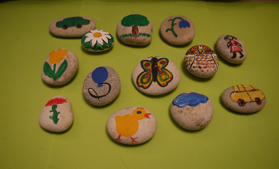
Для росписи детям нужны подходящие камушки – гладкие и достаточно крупные. Очень хорошо для этого подходит морская галька. Камни нужно помыть, высушить и предложить детям подумать на кого или на что они похожи. Для этого камешки лучше поворачивать в разные стороны и рассматривать под разными углами. Затем подготовить материалы для раскрашивания. Это могут быть цветные карандаши, мелки, фломастеры, акварель, гуашь, но лучше всего использовать акриловые краски, так как они не пачкаются после высыхания. Если камушек темный, то его сначала надо покрыть белой краской (можно использовать любую водоэмульсионную). Это будет наш фон, как белый лист бумаги, на котором уже можно ребёнку рисовать.
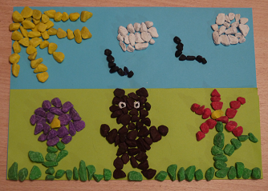
Если рисуем акриловыми красками, то кисточка нужна тонкая и лучше синтетическая. Камень можно превратить в автомобиль, домик , цветок, любое животное и т.д. После высыхания камешки можно покрыть лаком. Намного проще ребёнку рисовать картинки на
плоских камнях, так как можно изобразить, как на листе бумаги любой предмет. С плоскими разрисованными камнями, можно играть в игры, например: « Четвертый лишний», «Найди такой же», «Что изменилось» и в игры на классификацию предметов.
Из цветных камешков можно выкладывать необычные мозаичные картины.

Камни и речевое развитие.

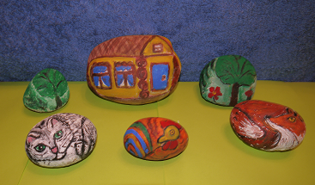
Когда «превращенных» камней станет много, с их помощью можно рассказывать знакомые русские народные сказки и придумывать новые.
Берём один из понравившихся разрисованных камешков (человечек, тучка, цветочек, котенок и т.д.). Это герой нашей сказки и начинаем сочинять со слов: «Жили-были…» или «Однажды…..». Далее придумываем действие с этим героем. Потом берём следующий камушек, рассказываем о дальнейших действиях уже двух героев и т.д.
Сочиняя «каменную сказку» малыш учится выстраивать её сюжет, использует глаголы и прилагательные для описания действий и характеров героев. Всё это способствует развитию воображения, творческого мышления ребёнка.

Камни и экологическое развитие.

С камешками можно проводить различные интересные опыты, изучая их свойства. Ребёнок узнаёт, что камни бывают прозрачными и непрозрачными, тяжёлыми и поэтому тонут в воде, гладкими и шершавыми, теплыми и холодными. Много радости детям приносит рассматривание камней через лупу. Во время прогулок дети любят кидать камешки в воду и наблюдать за образованием волн.

Камешки и здоровье.

В настоящее время интерес к использованию камней для улучшения здоровья человека растет.
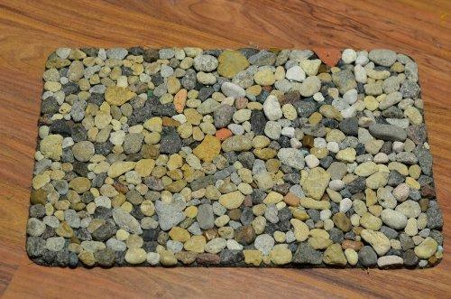
Существует даже такая наука литотерапия - о лечении с использованием природных камней. Можно верить в магию камней, а можно не верить. Но точно проверено, что ходьба по морским камням помогает в правильном формировании свода стопы и поэтому является профилактикой плоскостопия. На стопах находятся активные точки, массаж которых способствует оздоровлению всего организма. На резиновый коврик можно приклеить в произвольном порядке гладкие камушки или гальку, стараясь заполнить весь коврик. Ребёнок с удовольствием будет топать по такому коврику. Активные зоны есть не только на стопах, но и на ладошках. Поэтому можно делать массаж ладошек небольшими камушками: катать между ладошками взад-вперед, рисовать круги, сжимать в руках, прокатывать между пальцами. Такие упражнения положительно воздействуют на зоны головного мозга, отвечающие за речевое развитие ребёнка.
Игры с камнями оказывают положительное влияние и на психику ребенка. Даже простое перебирание камешков, рассматривание, поиск самого красивого делает малыша спокойным и уравновешенным.

Камни и музыкальное развитие.

Если в пластмассовую или металлическую баночку положить разные по размеру камешки и закрыть крышкой, то у нас получатся самые настоящие маракасы. Такими музыкальными инструментами пользовались в Латинской Америке, только камешки насыпали в пустой кокосовый орех.

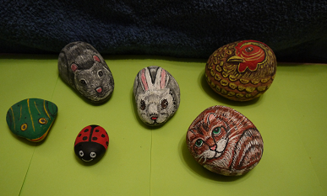
Таким образом, игры с камнями совмещают в себе и приятное, и полезное занятие для развития детей.

